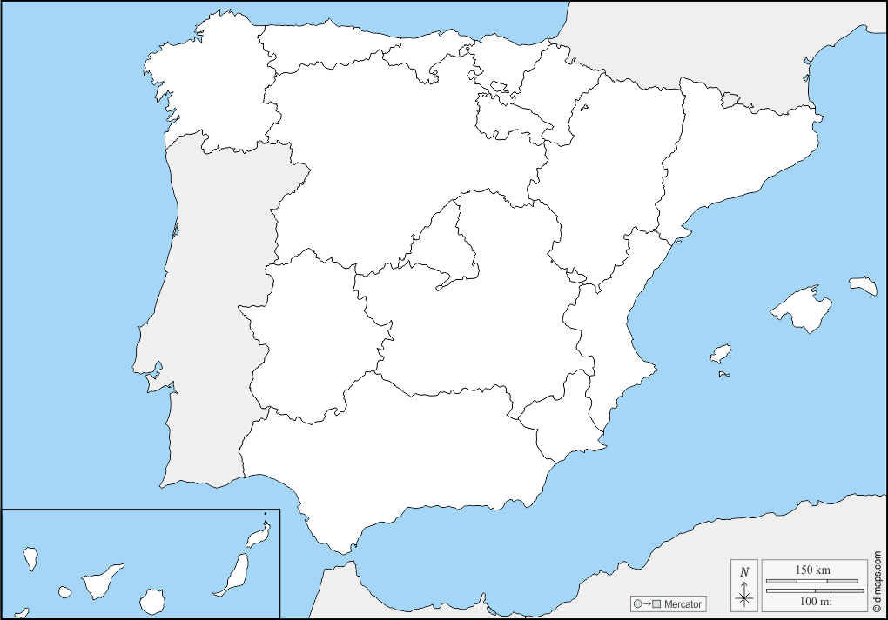
Ampliamos


Localizando lugares sobre o mapa

“Ampliamos”, do proxecto cREAgal, publícase coa Licenza Creative Commons Recoñecemento Non-comercial Compartir igual 4.0

